

2015 级

《物联网数据存储与管理》课程
实 验 报 告

姓 名 庞 天 元
学 号 U201514869
班 号 物联网1501班
日 期 2018.04.23

目 录
一、实验目的 1
二、实验背景 1
三、实验环境 1
四、实验内容 2
4.1 对象存储技术实践 2
4.2 对象存储性能分析 2
五、实验过程 3
六、实验总结 7
参考文献 9

一、实验目的
1. 熟悉对象存储技术，代表性系统及其特性；
2. 实践对象存储系统，部署实验环境，进行初步测试；
3. 基于对象存储系统，架设实际应用，示范主要功能。

二、实验背景
Minio：一款私有的对象存储服务器，可以提供大规模的云存储服务。
Cosbench：由INTEL开发的一款分布式的对象存储系统的测试软件，支持一系列对象存储系统。由Drivers和Controllers两个部件构成。其主要目的一方面是提供给用户用以比较不同对象存储服务器的性能优劣，根据自己的应用需求选择合适的对象存储服务器；另一方面是给对象存储服务器的提供商一个测试自己产品的服务器。Cosbench可以测试服务求增删读写的性能并提供测试程序个性化的支持。
Mock-s3：使用Python对fakes3的重写，而fakes3是对Apache s3的模仿。Apache s3是一款经典的对象存储服务器架构，但是它的部署和应用的开发并不容易，有很多要求而且需要付费。fakes3是对这款商用架构的模仿，可以提供与s3兼容的绝大部分API且容易部署。这样就使得对s3的开发简便得多。缺点则是Mock-s3以及fakes3无法应用于实际应用。

三、实验环境
操作系统Ubuntu 16.04.1，JAVA 1.8.0_162，python
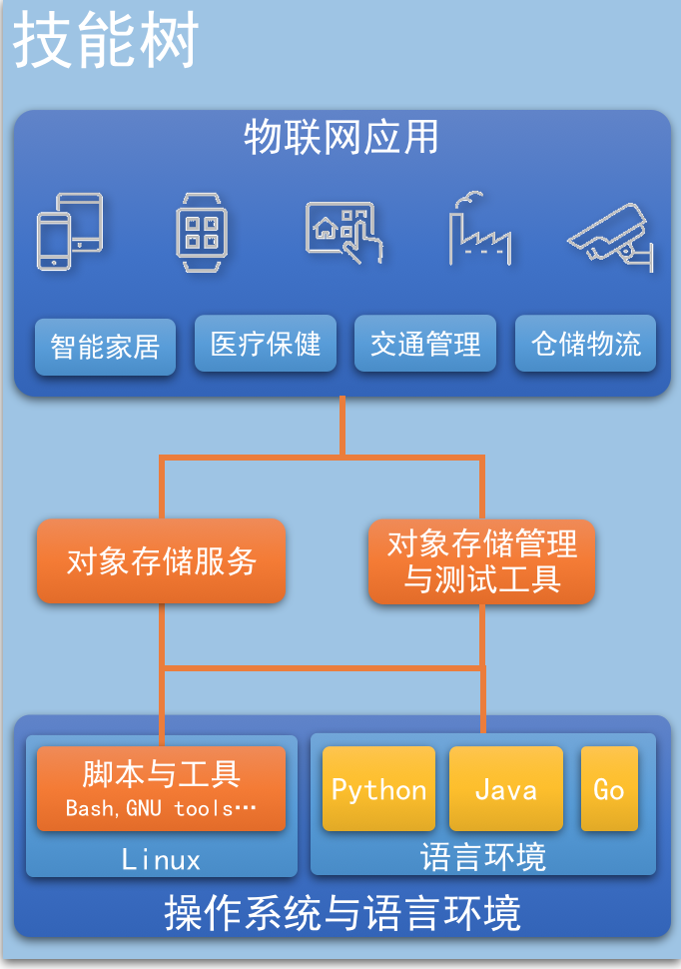
图3-1 操作系统与语言环境

四、实验内容

4.1 对象存储技术实践
1.部署Minio服务器和客户端，验证Minio对象存储的功能。
2.安装Cosbench，学习配置Cosbench的方法。
3.使用Cosbench对Minio进行性能测试。
4.安装Mock-s3
5.使用Cosbench对Mock-s3进行性能测试。

4.2 对象存储性能分析
1.对象尺寸对性能的影响
S3对8KB的对象进行读写操作而S10对1MB的对象进行读写测试，比较它们的性能报告。发现对尺寸大的对象的操作的带宽更高，但是处理时间更长而且操作数的吞吐量比较低，打开其余任务的报告可以得到相似结论。
在实际应用中，如果应用对于实时性的要求比较高，则分配对象的粒度要小，如果应用对于实时性的要求则分配对象的粒度可以大些。比如QQ等在线社交软件，其通话记录的存储粒度要小，而群文件的存储粒度可以大些。
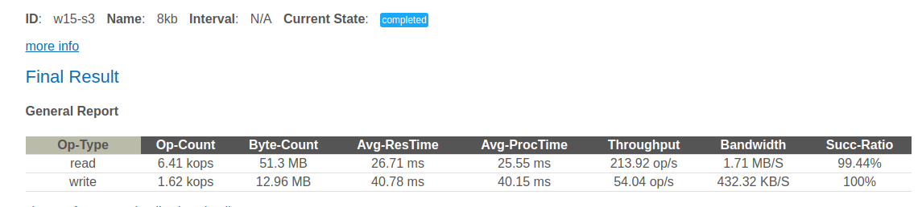
图4-1 对象尺寸对于性能的影响1
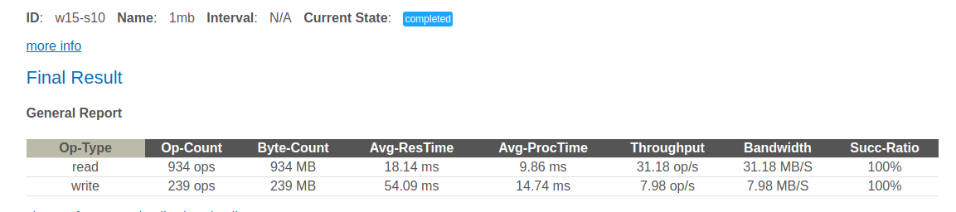
图4-2 对象尺寸对于性能的影响2
2.Mocks3和Minio性能的比较
通过将Mock-s3和Minio的性能报告比较发现，Minio的吞吐量、反应时间和处理时间都在Mock-s3之上。
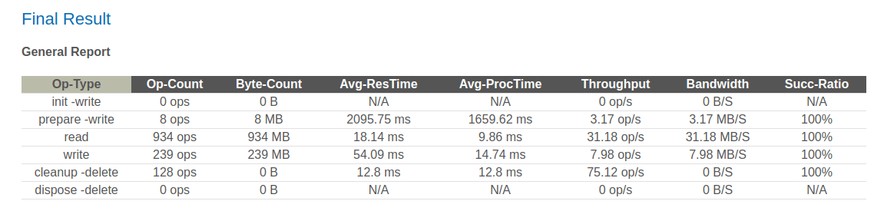
图4-3 Minio的性能报告
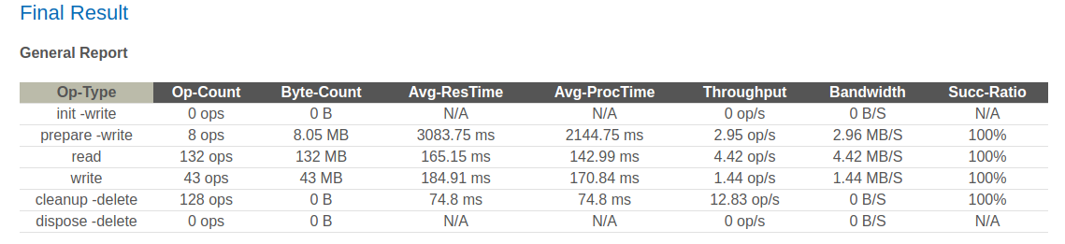
图4-4 Mock-s3的性能报告

五、实验过程
1.Minio server以及client的安装和运行
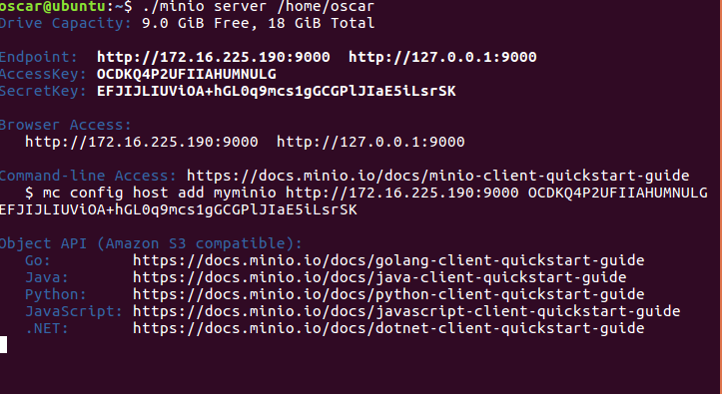
图5-1 Minio server的启动

2.Cosbench的安装并启动
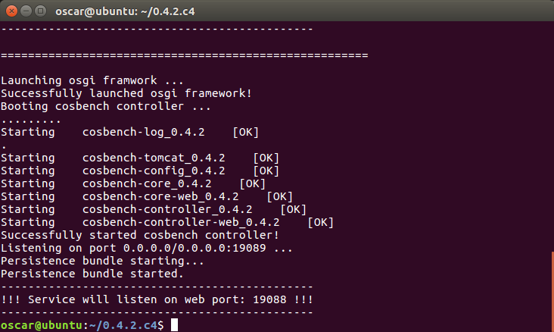
图5-2 Cosbench的安装与启动
3.运行Cosbench对Minio的Server进行测试
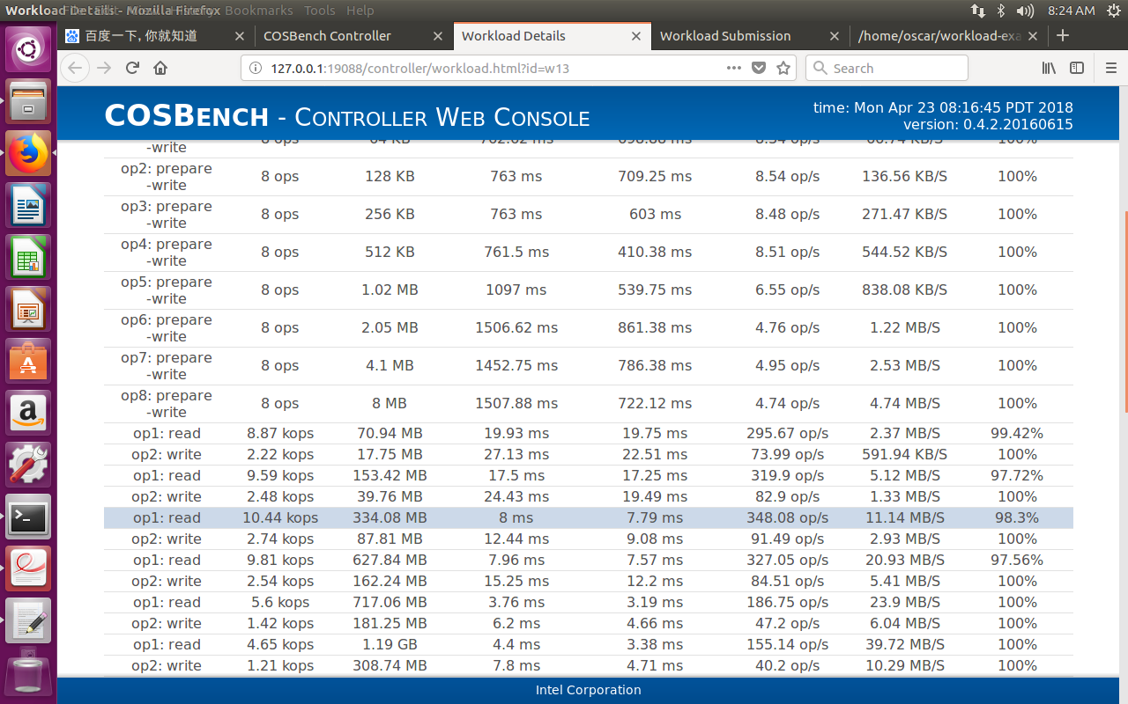
图5-3 Cosbench测评
4.学习配置Cosbench的方法并理解其测试程序的构成
Cosbench的workload使用xml文件提交，提供了网页端作为用户界面。而其和存储服务器的交互则是通过HTTP实现，打开archive文件可以查看Cosbench每一步GET和PUT方法。
Cosbench的Workload由四层结构组成：workload,workstage,work,operation。而最重要的work则是由4种特殊任务和常规任务组成，4种特殊任务中的init用于创建容器；prepare用于创建容器中的对象；cleanup用于清除对象；dispose用于清除容器。
分析s3的demo我可以得到关于测试程序如下信息：
测试程序首先创建8个容器，然后在8个容器中分别创建8个对象，大小从8KB到1MB不等。接着进入测试阶段，创建8个常规work，每个work的读操作占80%而写操作占20%。读操作其次对1到8个容器中的对象进行读操作测试，而写操作始终对1号容器中的9到16号对象进行写操作，由于创建时只有1到8号对象，所以我认为这里的写操作会创建新的对象。
可以观察到线程数的设定是和任务的参数有关联的，按照Cosbench的guidance所言，容器数应该是init和dispose的线程数的整数倍，而容器中的对象数应该是prepare和cleanup的线程数的整数倍。而常规任务的线程数我认为也应当参照这样的思路。至于究竟多少线程数合适，应当通过测试得出，具体方法是不断增加线程数直到得到最好的性能。
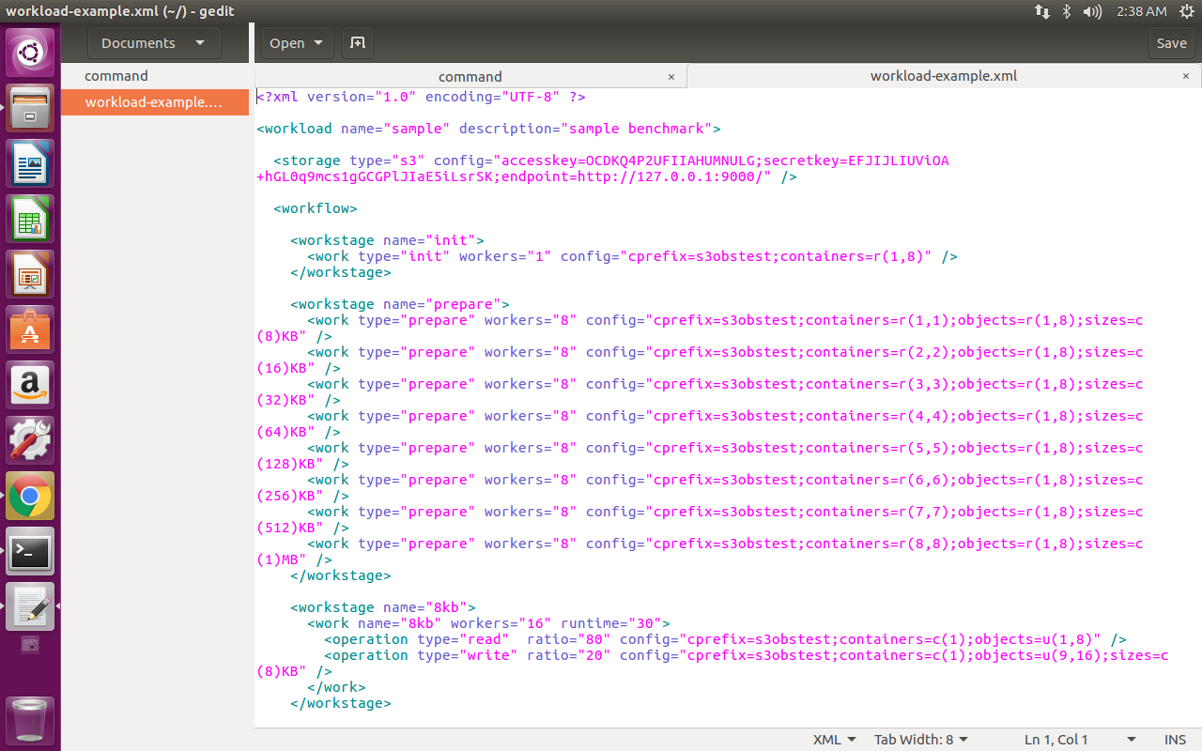
图5-4 demo workload内容解析

5.安装Mock-s3并使用COSBench评测
下载预编译包，内含自动完成部署的脚本，部署完成后运行即可。
为了方便，我将Mock-s3的端口和地址设定为和Minio一致，运行COSBench测评即可。
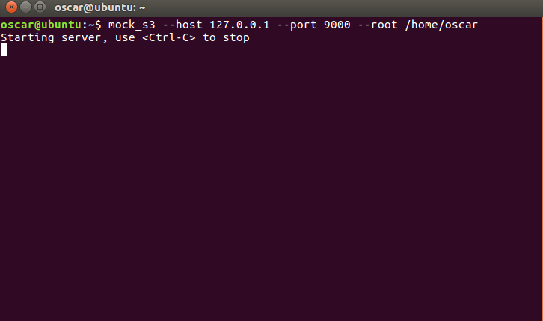
图5-5 Mock-s3启动
图5-6 Mock-s3测评
6.关于部署多个服务器节点
在同一台PC上部署多个服务器节点的方法是在不同地址和端口打开服务器程序。由于不是在不同的物理机上所以很难达到分布式存储的效果。
7.关于编程实现测试程序
S3提供了一整套API编程接口，使用JAVA编写自己的程序是可以完成COSBench提供的各项服务内容的。由于时间关系，我未能完成此项实验内容。

六、实验总结
对象存储的概念我第一接触，本次实验目前为止并没有太多地接触对象存储的理论知识，而是围绕着对象存储服务器的部署、配置以及测试来展开。
实验的过程还是比较考验我对linux系统的熟悉程度以及查阅资料的能力，Minio的部署还是比较简单的。Cosbench则比较复杂一些，由于其为开源软件我前几次下载的都是它的源代码版本。废了好大劲才找到已经配置好的版本，安装运行后Workload的配置也是一大难题。我按照OG一步步地仔细阅读，再参考已经给出了example完成对Minio的基本测试。
Cosbench是个基于WEB平台的存储服务器测试工具，利用它服务商可以更好地了解自己产品的性能，而用户可以更好地选择服务器产品。
我的计划是尝试利用JAVA自己编程实现COSbench，为此我还向老师协商晚交一会报告，但是由于时间关系最终未能实现。在此说声抱歉。

参考文献
[1] ARNOLD J. OpenStack Swift[M]. O’Reilly Media, 2014.
[2] ZHENG Q, CHEN H, WANG Y等. COSBench: A Benchmark Tool for Cloud Object Storage Services[C]//2012 IEEE Fifth International Conference on Cloud Computing. 2012: 998–999.
[3] WEIL S A, BRANDT S A, MILLER E L等. Ceph: A Scalable, High-performance Distributed File System[C]//Proceedings of the 7th Symposium on Operating Systems Design and Implementation. Berkeley, CA, USA: USENIX Association, 2006: 307–320.

